Biologie samenvatting hoofdstuk 2 ‘Transport’

*§2.1 ‘Transportsystemen’*

Diffusie wordt gebruikt als vervoermethode. Circulair transport zijn de opgeloste stoffen die rond circuleren. Het heeft een pomp (bij een mens het hart).

* 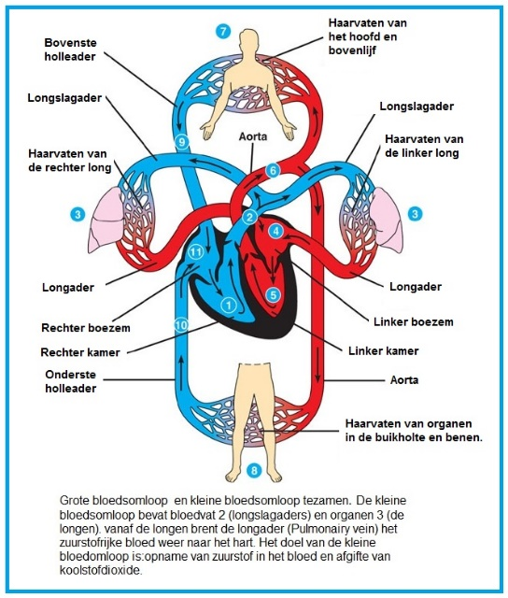***Open circulatiesysteem***: buisvormig hart dat lichaamsvloeistof rond organen laat bewegen
* ***Bloedsomloop***: gesloten systeem, een hart pompt het bloed d.m.v. bloedvaten rond. Het bloed is gescheiden van lichaamsvloeistoffen

Een enkelvoudige bloedsomloop heeft maar 1 weg door het hart. Het hart bestaat hier uit een ***boezem*** en een kamer. Het bloed stroomt van de organen naar het hart en verzamelt zich in de boezem. Het hart bestaat uit twee helften; de linkerharthelft en de rechterharthelft. De rechterharthelft pompt het bloed naar beide longen, hier vanuit stroomt het bloed naar de linkerharthelft. Dit is de kleine bloedsomloop. De linkerhelft pompt het bloed door naar alle organen en dit komt weer terug in de rechterhelft. Dit heet de grote bloedsomloop.

* ***Dubbele bloedsomloop:*** bloedsomloop met de kleine bloedsomloop en de grote bloedsomloop

Een voordeel hiervan is dat er hogere druk is. De bloedsomloop zorgt voor ***homeostase*** door opgeloste stoffen te transporteren en de warmte van de dissimilatie te verplaatsen door het lichaam. Amfibieën hebben een eenkamerhart. Deze hartkamer perst bloed vanuit het hart naar de longen en naar de huid. De soort bloedsomloop hangt af van de wijze van zuurstofvoorziening. Functie van de systemen zijn transport van- stoffen, signaalstoffen en bestandsdelen van het afweersysteem.

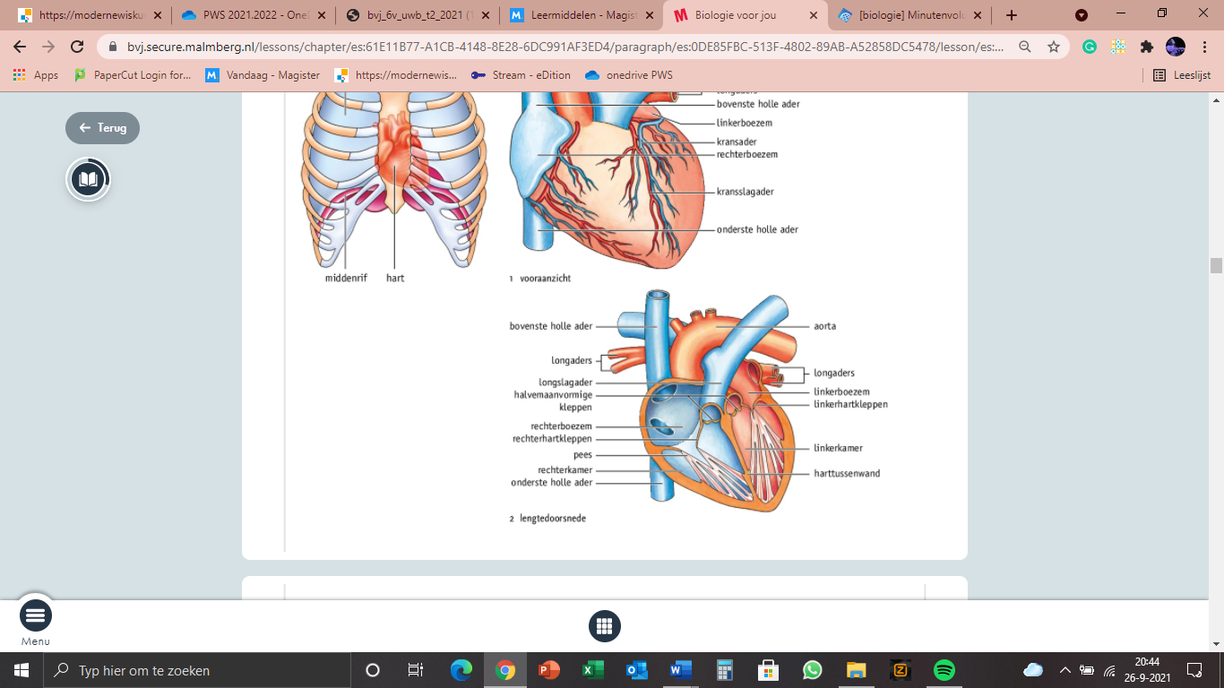*§2.2 ‘Het hart’*

Het hart is een holle spier die energie verbruikt. De kransslagaders voorzien het hartspierweefsel van zuurstof en voedingsstoffen. CO2 en andere afvalstoffen worden afgevoerd via de kransaders die uitmonden in de rechterboezem.

Babies in de buik hebben een opening tussen de kamers zodat er geen bloed in de longen komt. Dit heet het ovale venster. Via een verbinding tussen de longslagader en de aorta (ductus arteriosis) komt het bloed dat door de rechterkamer wordt weggempomt, in de aorta.

Na de geboorte sluit het ovale venster. De ductus arteriosis verdwijnt. De navelstrengslagaders- en aders versschompelen. Functies van delen van het hart:

* ***Rechterboezem***: ontvangt zuurstofarm bloed uit de onderste holle ader en vervoert het naar de rechterkamer, wand is niet gespierd.
* ***Rechterkamer***: pompt zuurstofarm bloed de longslagader in, gespierde wand.
* ***Linkerboezem***: ontvangt zuurstofrijk bloed uit de longslagaders en vervoert de linkerkamer, ongespierde wand.
* ***Linkerkamer***: pompt zuurstofrijk bloed de aorta in, gespierde wand.
* ***Harttussenwand***: scheidt de harthelften.
* ***Hartkleppen***: houden het terugstromen van het bloed van de kamers naar de boezems tegen.
* ***Halvemaanvormige kleppen***: verhinderen het terugstromen van het bloed van de longslagaders en de aorta naar de kamers.
* ***Kransslagaders***: laat zuurstofrijk bloed naar de hartspier stromen.
* ***Kransaders***: laat zuurstofarm bloed weg stromen uit de hartspier.

Samentrekking van het hartspierweefsel het systole en ontspanning heet diastole. De hartslag begint als de boezems vol zijn met bloed. Door de systole stroomt bloed de kamers in. De ***sinusknoop*** geeft inpulsen af, spieren in de wand van de boezem trekken zich samen en in de kamers vindt de diastole plaats. De hartkleppen gaan open en de halvemaanvormige kleppen zijn dicht. Het bloed stroomt van de boezems naar de kamers.

Spieren in de wand van de kamers trekken zich samen, in de boezems vindt de diastole plaats. Bloed stroomt van kamers naar aders. Kleppen bewegen omgekeerd. Spieren verhinderen dat de hartkleppen doorslaam door samen te trekken.

Hartpauze; hier is de diastole in de kamers èn de boezems. Hartkleppen zijn open en de halvemaanvormige kleppen zijn dicht. Bloed stroomt uit de aders naar de boezems en kamers. Hartslagfrequentie wordt beinvloed door bloeddruk en hormonen. Hartslag is afhankelijk van lichaamsgrootte en activiteit van het organisme. Hartrimte wordt ondersteund door een pacemaker. Het slagvolume is de hoeveelheid bloed die per hartslag door de linkerkamer in de aorta wordt gepompt.

*§2.3 ‘Het bloedvatenstelsel’*

Slagaders pompen het bloed stootsgewijs van het hart af. De wanden zijn dik en elastisch. Ze bevatten een laag spierweefsel. En aan de binnenkant is er dekweefsel. Ze hebben een hoge bloeddruk en liggen diep in het lichaam. Vertakking van slagaders zijn arteriolen. Deze regelen de hoeveelheid bloed door ***vasoconstrictie*** (vernauwing) en ***vasodilatatie*** (verwijding). Haarvaten laten vocht met opgeloste stoffen en witte bloedcellen door de wand. ***Venulen*** zijn kleine aders die in organen ontstaan doordat haarvaten bij elkaar komen. Aders zijn het tegenovergestelde van slagaders, maar ze hebben kleppen die ervoor zorgen dat het bloed niet terugstroomt.

* ***Zuurstofarm bloed:*** door de slagaders van de kleine bloedsomloop en de aders van de grote bloedsomloop.
* ***Zuurstofrijk bloed:*** door de aders van de kleine bloedsomloop en de slagaders van de grote bloedsomloop.

Het glucosegehalte schommelt in de poortader. In de leveraderis het meeste glucose. De bloeddruk is het hoogst in de linkerkamer en de aorta tijdens het samentrekken van de kamers. Aders hebben een lage bloeddruk. De skeletspieren trekken samen voor een hogere druk in de aders.

* ***Diastolische druk:*** onderdruk, ontstaat tijdens de hartpauze
* ***Systolische druk:*** bovendruk, ontstaat door samentrekking van de kamers

Hoge druk is ***hypertensie***, het ontstaat als de wanden van slagaders onvoldoende meeveren met het samentrekken van de kamers. Slagaderverkalking komt door cholesterol dat plak aan de wand van bloedvaten. Bloedplaatjes kunnen hierdoor stukgaan en stolsels veroorzaken. Dit heet ***trombose***. Als meerdere vertakkingen van de kransslager verstoppen en een deel van het hart afsterft, ontstaat er een hartinfarct. De hersenstam verlaagt het hartritme. ***Baroreceptoren*** zijn zintuigcellen die de rek van de wand doorgeven aan de hersenstam. Deze past het hartrimte aan door middel van het autonome zenuwstelsel (vaso- constrictie/dilatie). De bloeddruk meet je met een manchet ter hoogte van het hart. Wanneer er een beetje lucht bijkomt en er geruis klinkt, heb je bovendruk. Als het bloed gewoon kan stromen en er geen geluid klinkt, heb je onderdruk.

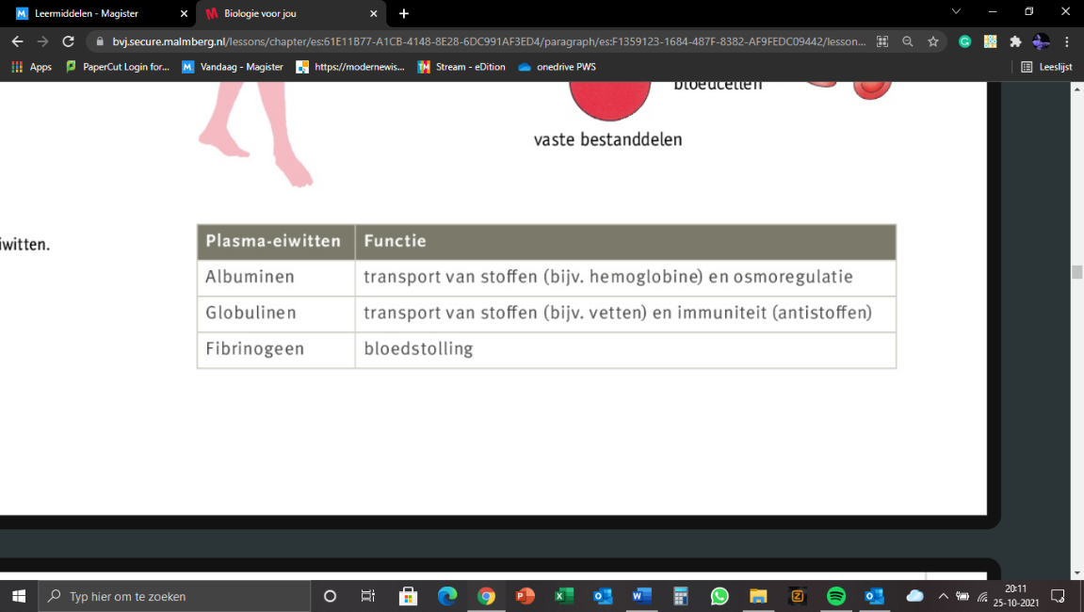*§2.4 ‘Het bloed’*

Het bloed bestaat meerendeels uit bloedplasma en plasma-eiwitten.

* ***Bloedplasma***: vervoert zuurstof, voedingsstoffen, afvalstoffen, signaalstoffen en beschermde stoffen. Het houdt het interne milieu constant.
* ***Plasma***-***eiwitten***: transport van stoffen, handhaving van osmotische waarde en bloeddruk.

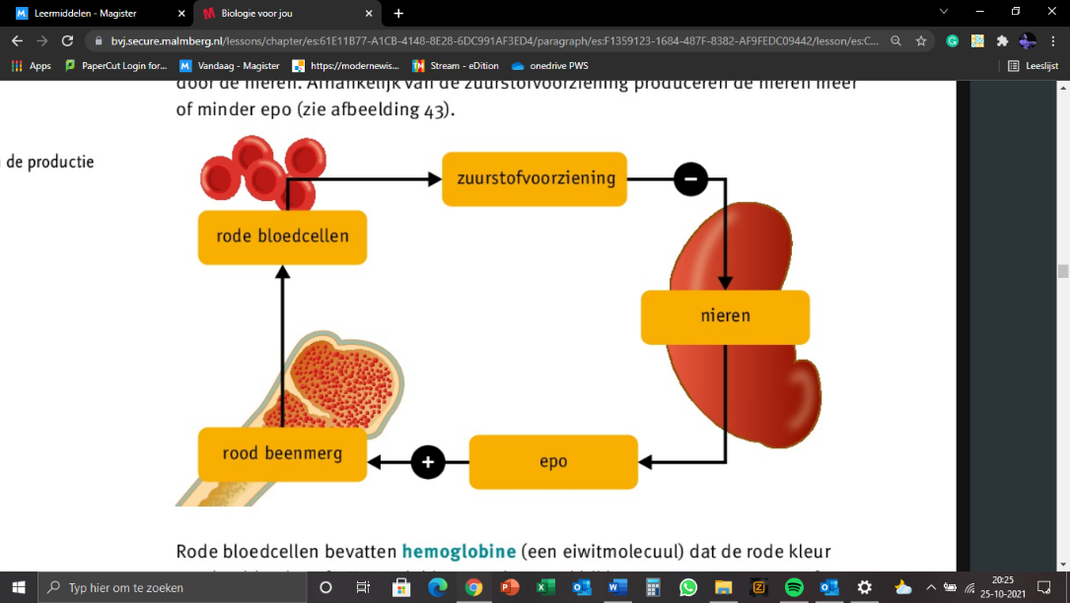Vetten binden zich aan globulinen en vormen ***lipoproteïnen***. Rode en witte bloedcellen en bloedplaatjes ontstaan in het rode beenmerg. Dit bevindt zich in holten van botten, wervels, platte beenderen en de uiteinden van pijpbeenderen. Geel beenmerg bevat vetcellen.

Rode bloedcellen hebben geen celkern, en leven daardoor kort. ***Hemoglobine*** bindt zuurstof. Rode beenmerg komt voort uit stamcellen. De aanmaak van rode bloedcellen wordt gestimuleerd door epo uit de nieren. Als er minder zuurstof is, wordt er meer epo aangemaakt.

Bij bloedarmoede is er te kort hemoglobine. Bloedplaatjes zijn uiteengevallen cellen. Wanneer een bloedvat stuk gaat wordt als eerste het bloedvat nauwer. De beschadigde wand krijgt een laag bloedplaatjes. Deze vallen uiteen en hier komen stoffen vrij. De stoffen brengen reacties op gang die zorgen voor stolling. ***Trombokinase*** bevordert de omzetten van ***protrombine*** in ***trombine***. Door trombine wordt fibrinogeen omgezet in fibrine. Fibrine vormt draden die de wond afsluiten. Deze draden trekken samen, en zo sluit de wond. Bloedserum bestaat uit bloedplasma zonder fibrinogeen.

Problemen met bloedstolling kan komen door ***hemofilie***, hier mist een ***stollingsfactor***. Of trombose treedt op en veroorzaakt een ongewenste stolling. Witte bloedcellen helpen bij afweer tegen ziekten en ruime dode bloedcelresten op. Ze hebben een celkern, maar geen vaste vorm.

*§2.5 ‘Weefselvloeistof en lymfe’*

Aan het begin van een haarvat is de bloeddruk hoger dan het weefsel er omheen. Filtratie, een deel van het bloedplasma door weefsel persen, geeft dan druk. Dit heet filtratiedruk. Buiten de haarvaten heet dit vocht weefselvloeistof. Cellen nemen door diffusie stoffen op uit langstromend vloeistof. CO2 diffundeert tegengesteld. Dit alles is de aanvoer van weefselvloeistof.

Grote moleculen kunnen de haarvaten niet uit en verhogen de osmotische waarde. Colloïden zijn grote eiwitten in vloeistof. Door het verschil in eiwitconcentratie ontstaat colloïd-osmotische druk richting de haarvaten. Aan het begin van de haarvaten is de F-druk hoger dan de C-druk. Aan het eind is dat ongedraaid, hierdoor wordt daar al het weefselvloeistof opgenomen in de haarvaten, absorptie.

Overtollig weefselvloeistof heet ***lymfe***. Lymfe bevat allerlei afvalstoffen die de cellen niet hebben opgenomen. Kleppen zorgen voor de goede stromingsrichting. Het samentrekken van nabijgelegen spieren stroomt de lymfe. In ***lymfeknopen*** (lymfeklieren) komen lymfevaten samen. Ze zuiveren de lymfe van ziekteverwekkers. Uiteindelijk komt alles samen in de rechterlymfestam en de borstbuis. Dit komt uit in de aders onder de sleutelbeenderen.

***Oedeem*** is een ophoping van weefselvloeistoof in weefsels. Dit kan door een concentratiestijging of daling van eiwitten na het afsterven van cellen. Parasieten verstoppen de lymfevaten. En ook een te hoge bloeddruk veroorzaakt oedeem.